עזר לצבי

עשרת בני המן, מילת וטבילת גרים
לעולם בהם תעבודו, זימון קטן

פורים – עשרת בני המן

שולחן ערוך אורח חיים סימן תרצא סעיף ג'

ביאור הגר"א שם
וצריך כו'. ירושל' שם אר"י בר בון צריך שיהא איש בריש דפא ואת בסופה שניץ ונחית כהדין קונטרא ר"ל כמין ב' שנצין של כיס ושוה מב' צדדין כמו משקולת הבנאים וע' במ"ס שם. ומ"ש בריש דפא ר"ל בריש שיטה ובסוף שיטה ודלא כי"מ בריש דפא בריש העמוד דאל"כ מה בא ריב"ב להוסיף אדר"י בשם רב דאמר שם עשרת בני המן כו' ושירת מ"כ כו' אריח ע"ג כו'. ומזה נמשך מה שכותבים עשרת בני המן בעמוד בפ"ע ובאותיות רבתות. ושיבוש הוא דהא לא נמסר לנו לכתו' עשרת בני המן באותיות דא"ב רבתא. אלא העיקר דמש"ש בריש דפא היינו בריש השיטה כנ"ל. וריב"ב הא גופא קמ"ל דאי מדר"י בשם רב ה"א כיון דנחלקה עשרת בנ"ה מכל השירות והושווה לשירות מ"כ לענין שנכתבו שתיהן לבד אריח ע"ג אריח כו' כנ"ל וכמ"ש בגמ' א"כ לגמרי נשווינהו שלא לכתוב בתוך עשרת בנ"ה התיבה שלפניה כמו בשירת מלכי כנען שמתחלת מלך כו' וז"ש ריב"ב צריך כו' איש בריש כו' וכנ"ל בריש שיטה ובסוף שיטה כעין כיס וב' שנצין כנ"ל וכשאר אותיות המגילה:

חיי אדם

קיצור שולחן ערוך סימן קמא סעיף יד
הקורא צריך שיאמר את עשרת בני המן וגם תיבת עשרת הכל בנשימה אחת, להודיע שכולם נהרגו ונתלו כאחד. ונוהגין לכתחלה לומר מן חמש מאות איש הכל בנשימה אחת, ובדיעבד אפילו הפסיק בין עשרת בני המן יצא, ומה שנוהגין בקצת מקומות שכל הקהל אומרים עשרת בני המן אינו מנהג נכון, אלא הקורא לבד יאמרם והקהל ישמעו כמו כל המגילה, כשאומר הקורא בלילה ההוא נדדה וגו' יגביה קולו, כי שם מתחיל עיקר הנס, וכשאומר האגרת הזאת ינענע את המגילה.

משנה ברורה

רגוצ'ובי

תוספות פסחים קד: ד"ה חוץ מברכה הסמוכה לחבירתה
פירוש לפי שחת' בראשונה אין צריך לפתוח השניה בברוך וברכה שלאחר הפטרה דצור כל העולמים עד שכל דבריו האמת והצדק ויש הפסק במחזורים ומתחיל נאמן אתה הוא ואין שם ברכה לא בחתימת הראשונה ולא בפתיחת השניה ונראה דכולה ברכה אחת היא דכולה משתעיא בנאמנות ובאמיתות המקום ומה שיש הפסק במחזורים לפי שהיו רגילים כל הציבור להפסיק שם ולומר שבח כדאמר במסכת סופרים (פרק יג הלכה י')

תלמוד בבלי – רב ושמואל

מהרש"א בבא מציעא פו

גר שטבל קודם שמל

יבמות מו.

שולחן ערוך יורה דעה הלכות גרים רסח:א
גר שנכנס לקהל ישראל, חייב מילה תחילה. ואם מל כשהיה עובד כוכבים (או שנולד מהול) (טור בשם הרא"ש), צריך להטיף ממנו דם ברית ואין מברכין עליו. ואם נכרת הגיד, אין מילתו מעכבת מלהתגייר וסגי ליה בטבילה. (טבל קודם שמל, מועיל, דבדיעבד הוי טבילה) (ב"י בשם הרמב"ן וכ"כ המ"מ פי"ד מהל' א"ב) (וי"א דלא הוי טבילה) (נ"י פרק החולץ בשם הרא"ה).

ש"ך יורה דעה רסח:א
וי"א דלא הוי טבילה. הלכך יש לקיים ולטבול אחר שמל כן כתבו העט"ז:

שו"ת אבני נזר חלק יורה דעה סימן שדמ

גרות – בית דין לטבילה

שו"ת אגרות משה יורה דעה חלק ב סימן קכז

שו"ת לב אריה חלק ב יורה דעה סימן יא (קישור)

גר שמל ולא טבל

בנין ציון סימן צא

גרות – מילה לשם גרות

שו"ת מנחת יצחק חלק א סימן לו
בענין גרות
ב"ה, יום ו' ניסן תשב"י לפ"ק. חג כשר ושמח לכבוד ידי"נ הרב הגאון המפורסם וכו' כש"ת מוה"ר נפתלי הכהן שאקאוויצקי
שליט"א אבד"ק גייטסאד יצ"ו.
אחדשת"ה כמשפט, ע"ד השאלה בנדון בן נכרית, ואביו ישראל נתן למולו, ולא הודיע שאמו נכרית ונמול בתורת ישראל, אם בעת שבא להתגייר צריך עוד הפעם הטפת דם ברית.
(א) הנה היכא שהאב מניח למול את בנו מן הנכרית לשם מצוה, ואין בדעתו לטובלו רק שיהי' נמול, אם מותר למולו, כבר דיבר מזה בת' מהר"ם שי"ק (חיו"ד סוס"י רמ"ח), וכתב שם דבודאי לא קמבעי' דאפילו לפי מ"ש הרמ"א (סוס"י רס"ג) דאין למול לגוי שלא לשם גירות, מ"מ הכא שאני דהרי לשם מצוה מל, אולם בלא"ה הש"ך הכריח דזה אינו ומותר למול עיי"ש. ולא הבנתי דברים אלו, מה שמחלק לשתים, א' דלשם מצוה מל, והב' דבלא"ה הש"ך הכריח וכו', דהרי באמת מד' הרמ"א משמע דאף לשם מצוה אסור, והש"ך הכריח דשרי, אולם דעת העט"ז שהביא הש"ך, דאסור אף לשם מצוה, ובת' מעיל צדקה (סי' י"ד) והובא בפתחי תשובה שם הוכיח כד' העט"ז, ועי' בת' לבושי מרדכי (א"ע סי' ל"ח אות י"ב), ומ"מ לא הוי יותר מלשם מצוה.
וכ"ז להלכה, אבל למעשה כבר החליטו גדולי הפוסקים דאסור למול הבן שנולד לישראל מנכרית, שלא יטעו דישראל הוא, ועיין פרישה (יו"ד סי' רס"ו) ובספר כורת הברית (בסימן רס"ו ס"ק ל"ח) ובתשובת הרב"ז (סי' קכ"ו) ובהגה שם.
(ב) והנה נודע הפלוגתא בראשונים, אם כשמל כשהי' עכו"ם, אם צריך להטיף ממנו דם ברית, וע"כ מטיפין ואין מברכין עליו, כמבואר בטור וב"י וש"ע (רס"י רס"ח ובסי' רס"ה סעי' ג'), ועי' בחי' הרשב"א יבמות (מ"ו), דאף שבט לוי שמלו עצמם במצרים, הטיפו דם ברית, שאלולי כן במה נכנסו תחת כנפי השכינה, אך בשם הרמב"ן ז"ל כתב, דכל שהיו נמולים לא היו צריכין להטיף דם ברית, דהא סלקא להו מילה, דהא מיפקדו עלה, ול"ד לגבעוני מהול וערבי מהול, דהתם כיון דלא מיפקדי, כמאן דלא מהילי דמי עיי"ש, וא"כ ל"מ להרשב"א בודאי ל"מ אף שמל לשם מצוה בעודו גוי, אלא אף להרמב"ן י"ל שאני שבט לוי דמיפקדי, ועי' בת' מהר"ם שיק שם (ר"מ) דהביא דעת הרמב"ן הנ"ל, וכתב ע"ז דכ"כ ביש"ש פ' הערל (סי' ו'), דאם נמול לשם מצוה, י"ל דלא צריך להטיף עי"ש, ואין לי הס' יש"ש לעיין בו, אם כוונתו במיפקדי דוקא או אף באינו מיפקדי כגון גוי.
(ג) ויש לספק היכא דמצד הדין א"צ להטיף מטעם דרוב הפוסקים ס"ל כן, או דיש ס"ס להקל, אם מותר להטיף לחומרא לצאת ידי המיעוטא למצוה מן המובחר ומצאתי בת' מהר"ם שיק שם (סי' ר"מ) שמסתפק בזה, שכתב שם דצ"ע איך רשאין להטיף דם ברית, בס' ערלה כבושה, דהרי קיי"ל (ב"ק צ"א) דמה"ת אסור לאדם לחבול בעצמו, וכ"ש לאחרים, והר"ן כתב בשבועות (דף כ"ו) דהא דשבועה חל להרע לעצמו, משום דאינו מפורש בקרא, אע"ג דמה"ת הוא, וא"כ איך רשאין להטיף מספק, ויש ליישב עפ"י מה שכתב התוס' (ב"ק שם), דנזיר טהור המצוה מגין עליו, וה"נ במקום ספק הוי מצוה, אבל במקום שרוב הפוסקים סוברים דא"צ, לא נתברר לי אם מותר להטיף עכ"ד, וה"נ יש לספק בנד"ד, ואף דקודם שנתגייר עדיין עכו"ם, מ"מ בנד"ד דיש ספק אולי אמו נתגיירה קודם שנולד כמבואר בד' כת"ה, שוב יש ספק אם החומרא לא יביא לידי קולא מטעם חובל.
(ד) אולם אף שמהר"ם שיק הניח הספק הנ"ל בצ"ע, מ"מ לפי המבואר ברמב"ם (פ"ה מה' חובל ומזיק ה"א) דכ' וז"ל אסור לאדם לחבול בין לעצמו בין בחבירו, ולא החובל בלבד אלא כל המכה אדם כשר מישראל וכו' דרך נציון (נ"ב, נ"ל ביזיון), הרי זה עובר בלא תעשה שנאמר וכו' עכ"ל, מוכח דאין איסור רק דרך ביזיון. וכן הוכיח בזה בשו"ת מהרי"א אסאד (חיו"ד סי' רמ"ט) מד' הרמב"ם הנ"ל. ועוד הביא מב"ק (צ"א ע"ב) דמדמה חבורה בגוף לבל תשחית דבגדים עיי"ש, וכיון דאפילו בגדים דהו"ל פסידא דלא הדר, לא אסרה תורה אלא דרך השחתה, כמ"ש הרמב"ם (ה' מלכים פ"ו ה"ח), א"כ מכ"ש גופו דפסידא דהדר הוא, דלא אסרה תורה אלא דרך ביזיון, וסיים דיש ראי' מן הקרא ומן הסברא ומן הפוסקים, דבמכוון למצוה שאין דרך ביזיון ליכא איסור חובל עיי"ש באריכות, וא"כ גם בנד"ד היכא דיש קצת ספק בדבר מותר להטיף דם ברית, ואין כאן משום איסור חובל, כיון שאין עושה דרך ביזיון, ועי' בשו"ת אבני צדק (א"ע סי' ז') דאם יש לחוש על המוהל שהוא מהפסולין לדון צריך עו"ה =עוד הפעם= הטפת דם ברית, ועי' תשו' לבושי מרדכי שם.
(ה) והנה הא ודאי הא דהמוהל לא ידע שהוא נכרי ומלו בטעות לשם יהודי, אינו מועיל כלום, דאם ניזל בתר אביו ואמו דנתנו למוהל למול, הרי המה כוונו רק למול ולא לטבול, ול"ה לשם גירות כנ"ל, ואם ניזל בתר המוהל הרי הוי הקדש בטעות, שהוא סבר דמל יהודי, ובאמת הוא נכרי, וביותר די"ל דאשתני כוונת מצות מילה ביהודי מלשם גרות, וכמבואר בח"ס (חיו"ד סי' א' וסי' ש') ליישב קושי' השאילת יעב"ץ (ח"ב סי' קס"ד) בסתירת ר' יוסי אדר' יוסי, דביבמות (מ"ו ע"ב) ס"ל, דבעי מילה לשמה בגר ובמס' ע"ז (כ"ו) קאמר היכן מצינו מילה לשמה, וכתב הח"ס לחלק בין ישראל ערל, דלא בעי' מילה לשמה, רק שתוכרת ערלתו, משא"כ בגוי שנכנס תחת כנפי השכינה ע"י מילה, וזה צריך לשמה לשם הכנסת דת, עיי"ש. ובזה י"ל אף הכוונה דלשמה שאני זה מזה, דאלו בישראל מכוון רק לשם מצות מילה בישראל, ואלו בגר לשם הכנסת דת, ול"מ הכוונה דמכוון בישראל, כלומר דכבר נתקדש בקדושת ישראל, לגר שצריך לכוון להכניסו כעת בדת ישראל, ומ"מ עכ"פ לא גרע מלשם מצוה סתם, ותלי' במה שביארנו למעלה, ולמעשה יש לברר, דאם הדבר קרוב דכבר נתגיירה אמו קודם שנולד, אף דנחמיר לטבול את הבן, מ"מ במה שנוגע להטפת דם ברית יש להקל כנלענ"ד. +ועי' מלמד להועיל חיו"ד סי' פ"ב.+ /ממהדורה מאוחרת/ (ו) מה שהביא כת"ה מהמרש"א (שבת פ"ב) גבי מעשה דהלל, דמוכח מדבריו דכיון שבא לגייר מותר ללמוד עמו קודם הגירות. הנה באמת כבר העיר בזה בת' רעק"א (סי' מ"א), והוא הוכיח מתוס' יבמות (כ"ד ודף ק"ט) דלא ס"ל כד' המהרש"א עיי"ש. ובאמת ראיתי שהקשו על רעק"א דגם הדינים שאומרים לו להגר מקודם ג"כ ד"ת הם, אך בנוגע ללמוד סדר התפילות, כתבו דאינו בכלל איסור ללמוד תורה לנכרי, וגם כתב בת' מהרי"א אסאד (או"ח סי' ד') להוכיח דתורה שבכתב ל"ה בכלל האיסור, ועי' תוס' סוטה (ל"ה) וגמ' סנהדרין (נ"ט), וגיטין (דף ס' בתוס'), וממילא במה שנוגע ללימוד הגר להכין אותו בכל הצריך להתנהג בתור יהודי, בודאי שרי.
(ז) ומש"כ אם יגיירו אותו קודם הבר מצוה, או ימתינו עד אחר הבר מצוה לגיירו כשהוא גדול, הנה כבר ידוע מדברי הרמב"ם (ה' מלכים פ"ט) שלא נתנו השיעורים אלא לישראל בלבד, ובזה הוכיח הח"ס (ביו"ד סי' שי"ז), דגם בב"נ לא תלי' בשנים אלא אם שכלו שלם כראוי הוי גדול, ועי' בזה בת' מהרי"א אסאד (חיו"ד סי' א'), ובזה הי' נראה דגם לענין מחאה לא תלי' בשנים, אלא בדעת בלבד, וכבר האריך בזה בת' מחנה חיים (סי' פ"ט), ומ"מ מסיק דדעת רוב המפרשים אינו כן עיי"ש. ובת' לבושי מרדכי (חא"ע סי' מ"ג), ומ"מ במה שנוגע לקבלו, הגם שבת' מהר"ם שיק (יו"ד סי' רמ"ח) מסופק אם אביו ישראל נחשב אביו לענין זה, דמתויו"ט (פ"ד דכתובות מ"ג) משמע דלא חשוב כאביו, אבל אמו בודאי מהני אם הביאתו לגייר, ובנד"ד דהוא קרוב לי"ג שנים דבודאי בא לכלל דעת שוב כיון שבא לב"ד ומבקש להחזיקו בישראל מהני לכל השיטות, אף במי שאין לו אב ואם, עי' טוש"ע (סי' רס"ח), ובנו"כ ובת' מהרי"א אסאד (יו"ד סי' רנ"ז). ובזה הנני ידידו דוש"ת כה"י, יצחק יעקב ווייס

מילה – נולד מהול והטפת דם ברית

שו"ת אבני נזר חלק יורה דעה סימן שלד ו חושן משפט סימן קנא

רמב"ם הלכות מילה א:יא
קטן שנולד כשהוא מהול, ומי שנולד בחדש השמיני לעבורו קודם שתגמר ברייתו שהוא כנפל מפני שאינו חי, ויוצא דופן ואנדרוגינוס ומי שיש לו שתי ערלות אין דוחין את השבת אלא נימולין באחד בשבת שהוא יום תשיעי שלהן.

מפניני הרב עמ' רמא

לעולם בהם תעבודו

רמב"ן גיטין לז:

חטא בשביל שתזכה חברך, עבירה לשמה

נזיר כג:

נפש החיים שער א' פרקים כב-כג

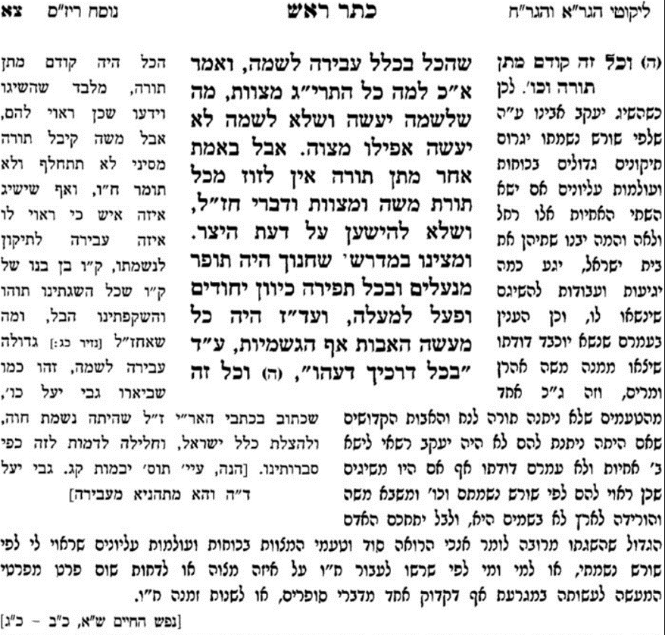
כתר ראש – הלכות תשובה ומעשים טובים, סימן קלב (קישור)

בית יוסף אורח חיים סימן שו בשם הרשב"א

בעקבי הצאן עמ' יז

The Messiah Complex (קישור)

